Bài thực hành 4:

**BẢNG ĐIỂM CỦA LỚP EM**

1. **Hướng dẫn học tập**

* HS có thiết bị thực hành thì thực hành bài 1, bài 2, bài 3 (trang 39, 40/ SGK)
* HS không có thiết bị thực hành thì làm bài tập phần II vào tập.

1. **Bài tập**

**Bài 1**. Cho bảng tính như hình sau

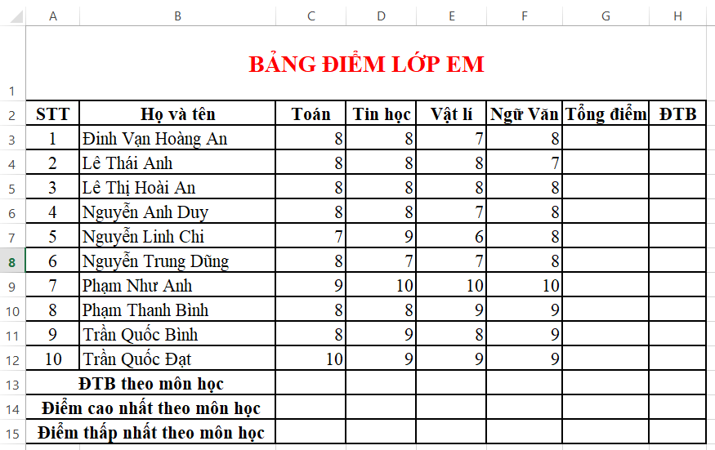

Viết hàm để phần mềm thực hiện:

1. Tính tổng điểm của bạn Đinh Vạn Hoàng An
2. Tính ĐTB của Đinh Vạn Hoàn An
3. Tính ĐTB môn Toán của lớp
4. Tìm điểm Toán cao nhất của HS trong lớp
5. Tìm điểm Toán thấp nhất của HS trong lớp.

**Bài 2**. Trình bày các bước để lưu bảng tính vào ổ đĩa D với tên Bảng điểm lớp em.

1. **Dặn dò**

Các em chuẩn bị trước bài THAO TÁC VỚI BẢNG TÍNH (trang 41- 49/SGK).